Естествознание
Краткосрочный план урока № 39.
Предмет:  Естествознание  Урок: 39 | Школа: КГУ « Троицкая общеобразовательная школа»  Жамбылский район СКО
Дата: | ФИО учителя:  Кабарда Наталья Николаевна
Класс: 4 | Количество  присутствующих: |  | Количество  отсутствующих:
Раздел (сквозная тема): | Раздел 5 - Физика природы. Свет. Звук. Тепло. Электричество
Тема урока: | Как применяют теплопроводность
Цели обучения, которым посвящен урок: | 4.5.4.1 исследовать теплопроводность различных материалов  4.1.2.2 представлять полученные результаты в форме по выбору учащегося
Развитие навыков: | 5.4Тепло  1.2 Методы познания природы
Предполагаемый результат: | Все учащиеся смогут:  исследовать теплопроводность различных материалов  Большинство учащихся смогут:  представлять полученные результаты в форме по выбору учащегося  Некоторые учащиеся смогут:  Работать в группах в соответствии с критериями.
Языковая цель | Учащиеся могут:  Предметная лексика и терминология:  Серия полезных фраз для диалога/письма  - Как применяют теплопроводность?
Материал прошедших уроков: | Свет. Звук. Тепло. Электричество
Ход урока:
Этапы урока | Запланированная деятельность на уроке |  |  | Ресурсы
0-1 мин | Создание положительного эмоционального настроя:  Дорогие ребятишки!  Я взял сегодня в руки книжки.  Приглашаю вас путешествовать,  Знания свои совершенствовать. |  |  | Стартер.
Середина урока  2-5 мин  5-35 мин | (К) Актуализация знаний. Целепологание.  - Лист «защиты»  Создается для неподготовленных учеников и находится всегда в одном и том же месте. Ученик, который не готов к уроку, вписывает свою фамилию в защитный лист и может быть уверен, что его сегодня не будут спрашивать. Задача учителя – держать ситуацию под контролем.  Индивидуальная и совместная работа  - Проверка домашнего задания.(слайд),(палец вверх-Да,палец вниз-Нет)  Истина и ложь  1.В прохладном помещении горячий напиток будет выделять тепло в окружающую среду.(Да)  2.Через некоторое время он остынет и его температура будет ниже комнатной(Нет)  (его температура не будет ниже комнатной, потому что все предметы, находящиеся в одном закрытом помещении, имеют одинаковую температуру)  3. Теплопроводность-то процесс передачи тепла от горячего предмета к холодному (Да)  4.Тепло всегда передается от горячего предмета к холодному (Да)  5.Способность удерживать тепло называется теплопроводностью. (Нет)  6. У разных предметов разная теплопроводность (Да).  7.Твердые предметы хорошо проводят тепло (Да)  8.В зависимости от способности проводить тепло тела делятся на две группы: теплопроводники и теплоизоляторы (Да)  9.Тела, хорошо проводящие тепло, называют теплоизоляторами (нет)  Критерии оценки:  9 баллов-«превосходно»  8-7баллов-«хорошо»  6-5-«надо еще постараться»  4 балла и ниже-«повтори пройденный материал» (БАЛЛЫ ВЫСТАВЛЯЮТ В ЛИСТЫ ОЦЕНИВАНИЯ)  Игра «Молекулы»  Работа над лексической и грамматической темой урока.  (К) Формулирование темы и цели урока.  Блиц-турнир  - Рассмотри фотографии. Как ты думаешь, что их объединяет? Объясни почему.(сохранение тепла)  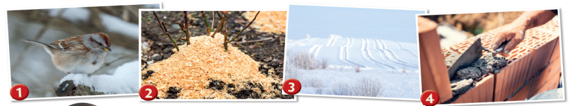  Что вы знаете о тепле? (Теплый воздух поднимается вверх, вследствие чего возникает ветер.) С помощью чего измеряют температуру воздуха, тела? (С помощью термометра.) Можно ли определить температуру предмета без термометра?  Закрепление пройденного материала  Опыт№1  Перед вами скрепки, мелкие монеты (номиналом в один, два и пять тенге). Подержите эти мелкие металлические предметы в ладонях в течение двух-трех минут. Какая теперь температура у скрепок?  -Через ладонь человека температура постепенно переходит к скрепкам или монетам. Температура скрепки, как и у них самих, 36,6 градуса. Почему температура скрепки стала равна температуре человеческого тела? Как это произошло? Тепло передалось от ладони к скрепке. Если мы продержим скрепку в ладони дольше, то насколько еще может подняться ее температура? На самом деле температура больше не повысится, так как температура не может быть выше температуры окружающей среды.  Какая температура у скрепки, которую держат в руке? (36,6.) Какая температура в комнате, у стола? (Комнатная температура.) Теперь положите скрепку на стол и спросите: «Что сейчас происходит со скрепкой?». (Она передает свое тепло окружающей среде.) До какой поры она будет передавать свое тепло? (Пока ее температура не станет равна температуре окружающей среды.) Все теплые предметы отдают свое тепло окружающей среде до тех пор, пока их температура не станет равна температуре окружающей среды.  (К) Проблемный вопрос. Почему разные?  Потрогайте одной рукой деревянную поверхность парты, а другой – металлическую часть парты. Что вы заметили? (Металл по сравнению с деревом холоднее.) У предметов в одной среде одна температура. Если так, то почему железо кажется более холодным? У различных тел бывает различная теплопроводность.  (Г) Исследуй.  Перед вами в каждой группе металлическую, пластмассовую, деревянную ложки (если не найдется деревянной ложки, то подойдет палочка от мороженого), стакан, пластилин, лист бумаги и маркеры.  Какие из тел хорошо проводят тепло? Ученики сделают предположения. Налейте горячую воду в стакан.  Инструкция по проведению исследования:  - К ручке каждой ложки приклеить пластилин. На пластилин прикрепить скрепку.  - Все ложки положить в один стакан.  - Наблюдать за временем и фиксировать момент, когда скрепка отпадет от ложки.  - Зафиксировать результаты.  - Сделать выводы.  Вывод: из всех материалов металл быстрее проводит тепло, а дерево медленнее. Железо отдает тепло сразу, поэтому кажется, что оно холоднее. А так как дерево медленно проводит тепло, то при прикосновении к нему кажется, что оно теплее.  -У различных тел бывает различная теплопроводность.  -И это мы сейчас подтвердим или опровергнем на примере кухонной посуды  К) Работа с учебником.  На кухне  Из чего делают посуду для приготовления пищи?  Расскажи о посуде, изображённой на фотографиях.  Из какого материала изготовлены основные части посуды?  Какие материалы используют для изготовления ручек?  Особенности теплопроводности материалов, из которых изготовлена  кухонная посуда.  Алюминиевая посуда  Многие годы, алюминиевая посуда устраивала большинство людей. Совсем недавно алюминиевая посуда занимала главенствующее место на кухне. В отличие от бронзы, меди, железа, серебра и золота, известных уже много столетий, алюминий используется в производстве посуды недавно. Алюминиевые кастрюли легки, долговечны и недороги. Посуда, изготовленная из алюминия, обладает отличной теплопроводностью, поэтому пища в ней готовится быстро. В алюминиевой кастрюле хорошо кипятить молоко (чтобы оно не пригорело, кастрюлю надо ополоснуть холодной водой), варить овощи и каши. Алюминиевую посуду не рекомендуется использовать для приготовления борщей и кислых щей, тушения мяса и овощей, использования для квашения и соления, для хранения пищи.  Посуда из чугуна  Посуда из чугуна довольно прочная и может служить годами, передаваясь из поколения в поколение. Так как чугун имеет сравнительно низкую теплопроводность, то посуда, изготовленная из чугуна, довольно медленно нагревается. Зато распределение тепла идёт более равномерно и тепло сохраняется дольше. Чугунная посуда хороша для приготовления блюд, требующих много времени: плова, тушении мяса, овощей, птицы.  Эмалированная посуда  Эмалированная посуда продолжительное время была альтернативой алюминиевой посуде. Она изготавливается из чугуна или железа и покрывается двумя-тремя слоями стекловидной эмали – инертное вещество, защищающее металл от коррозии. Это сочетание стало возможным, потому что они имеют одинаковый коэффициент теплового расширения. Ну а механические свойства их - совершенно различны.  Эмалированная поверхность этой посуды очень хрупкая, и при ударах на ней могут образовываться сколыВ эмалированной посуде пища пригорает даже больше, чем в алюминиевой. Для того чтобы молоко при кипячении в такой посуде не пригорело, его надо постоянно помешивать.  . Посуда из нержавеющей стали  Нержавеющей сталью называют сплав железа с хромом и никелем. Этому сплаву не страшны щёлочи и кислоты, он не влияет на вкусовые качества пищи, моется очень легко, почти не царапается, имеет привлекательный внешний вид. Посуда из нержавеющей стали, наверное, лучшая из всех. Она удобна, гигиенична и практически вечна..  Вывод: Таким образом, в зависимости от теплопроводности применяют различную посуду. Но также обратите внимание, что ручки у сковородок, чайников, кастрюль делают из дерева или пластмассы, так как эти вещества обладают плохой теплопроводностью.  -ТАК Что такое теплопроводность?(Ответы детей. Теплопроводность-то процесс передачи тепла от горячего предмета к холодному )  Опыт (теплопроводность металла)  Проблемный вопрос  Сейчас зимнее время года( ТБ,виды зимних игр)  «Что произойдет, если снеговика одеть в шубу?»  Вывод:  Греет не сама шуба, она лишь сохраняет ту температуру, которая внутри у неё. Если холодный снеговик наденет шубу, она сохранит его холод и он не растает даже в теплую погоду.  Какой предмет быта устроен по этому принципу?  Подумай!  Термос  Для чего нужен термос? Внимательно исследуй рисунок-схему и попытайся объяснить, почему не остывает напиток, налитый в термос.  Что будет, если в термос положить мороженое? Объясни.  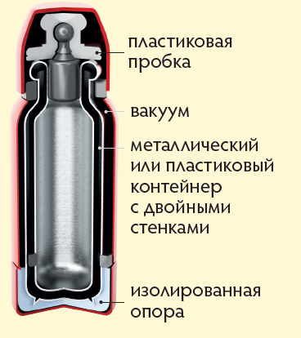Описывая принципы работы термоса, отмечают главный элемент термосов — это такая колба (сосуд Дьюара) из такого материала как стекло и нержавеющая сталь. ... Между ними выкачивается воздух (обеспечивается вакуум) для того уменьшать теплопроводность и между самой колбой в термосе и ещё внешней оболочкой.  Так как воздух плохо проводит тепло. Это часто встречается в природе и применяется в повседневной жизни. Например, зимой снег служит покровом для растений и защищает их от мороза, как тёплое одеяло.(Отрывок из мультфиьма «Морозко») Шерсть, хлопок, вата, пробка хорошо сохраняют тепло. Материалы и вещества с плохой теплопроводностью хорошо защищают от холода  Работа с мини процессорами ( минигруппы)  Одним из таких веществ является жир. Твёрдые тела с хорошей теплопроводностью тоже по-разному проводят тепло. Металлы, которые являются наилучшими теплопроводниками, — платина, медь, золото, серебро, железо, алюминий. Особое внимание уделяется теплопроводности металлов при изготовлении радиаторов для обогрева домов, гладкого основания утюга, кухонной посуды для приготовления пищи. Дерево, хотя и является твёрдым телом, имеет плохую теплопроводность. Это связано с тем, что в пористых слоях дерева находится воздух. Поэтому рукоятки и держатели кухонной посуды, инвентарь для бани изготавливают из дерева.  Запомни!  Если нужно защитить тело от переохлаждения или от перегрева, то применяются материалы с плохой теплопроводностью. А если нужно нагреть или охладить тело, то применяются материалы с высокой теплопроводностью.  (К) Опыты-фокусы Занимательная физика  Первичное закрепление изученного материала.  (Г) Работа в группах.  Классификация  Впишите номера рисунков в нужные столбцы.  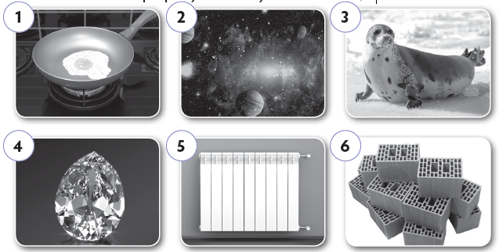  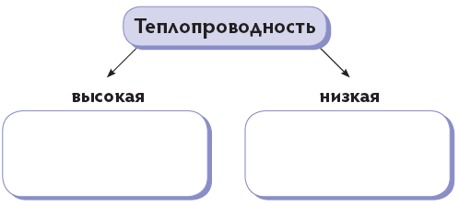  (П) Работа в парах.  В порядке возрастания  Расположите вещества и среды в порядке возрастания их  теплопроводности.  Вода, шерсть, железо, снег, вакуум, алмаз, воздух, серебро,  дерево.  ______________________________________________________  Выполнение заданий в тетради ученика.  Дифференциация по усмотрению учителя. |  |  | Иллюстрации  по теме урока  Учебник  Предметные  и сюжетные картинки  по теме урока  Учебник  Тетрадь ученика  Картинки видов посуды
Конец урока  35- 40 мин | Итог урока:  -Какую цель мы поставили на сегодняшнем уроке?  - Достигли ли мы этой цели?  - Какие затруднения были у вас на уроке?  - Что нужно сделать чтобы эти затруднения не  повторялись?  Рефлексия.  Предлагает оценить свою работу при помощи линейки  успеха. |  |  | Линейка успеха
Дифференциация | Оценивание |  |  | Межпредметные  связи
В процессе работы на уроке учитель индивидуально помогает учащимся строить монологическое высказывание на заданную тему. Мотивированные дети разыгрывают ситуации общения. | Формативное оценивание.  Самооценивание в тетради «Что я знаю и умею».  Взаимооценивание при работе в паре, группе, классом.  Результаты наблюдения учителем качества ответов учащихся на уроке.  Определение уровня усвоения навыка по теме (тетрадь «Что я знаю и умею»). |  |  | – литература  – самопознание
Рефлексия для учителя:
Важные вопросы
по уроку:
Итоговая оценка (с точки зрения преподавания и обучения)
Какие два момента были наиболее успешны?
Какие два момента улучшили урок?
Что я узнал из урока о классе и отдельных людях, что я расскажу на следующем уроке?

Проверка Д.З
Истина и ложь
1.В прохладном помещении горячий напиток будет выделять тепло в окружающую среду.___________
2.Через некоторое время он остынет и его температура будет ниже комнатной __________
3. Теплопроводность-то процесс передачи тепла от горячего предмета к холодному_______
4.Тепло всегда передается от горячего предмета к холодному_________
5.Способность удерживать тепло называется теплопроводностью. ___________
6. У разных предметов разная теплопроводность_________
7.Твердые предметы хорошо проводят тепло__________
8.В зависимости от способности проводить тепло тела делятся на две группы: теплопроводники и теплоизоляторы___________
9.Тела, хорошо проводящие тепло, называют теплоизоляторами _________

Критерии оценки:
9 баллов-«превосходно»
8-7баллов-«хорошо»
6-5-«надо еще постараться»
4 балла и ниже-«повтори пройденный материал»
_____________________________________________________________________________________
Проверка Д.З
Истина и ложь
1.В прохладном помещении горячий напиток будет выделять тепло в окружающую среду.___________
2.Через некоторое время он остынет и его температура будет ниже комнатной __________
3. Теплопроводность-то процесс передачи тепла от горячего предмета к холодному_______
4.Тепло всегда передается от горячего предмета к холодному_________
5.Способность удерживать тепло называется теплопроводностью. ___________
6. У разных предметов разная теплопроводность_________
7.Твердые предметы хорошо проводят тепло__________
8.В зависимости от способности проводить тепло тела делятся на две группы: теплопроводники и теплоизоляторы___________
9.Тела, хорошо проводящие тепло, называют теплоизоляторами _________

Критерии оценки:
9 баллов-«превосходно»
8-7баллов-«хорошо»
6-5-«надо еще постараться»
4 балла и ниже-«повтори пройденный материал»

№ | Задание | Баллы
1 | Проверка Д.З.(от1б до 9 б)
2 | Блиц-турнир (1б)
3 | Работа в группах ( 3 б-активность, применение знаний, правильность выполнения заданий) мини-комьютер
4 | Работа в парах( 3 б-активность, применение знаний, правильность выполнения заданий )
5 | Устная работа ( 1б)
6 | Работа в группах ( 3 б-активность, применение знаний, правильность выполнения заданий)
7 | Самооценка «Оцените свою работу!»(от2 б до5 б)

№ | Задание | Баллы
1 | Проверка Д.З.(от1б до 9 б)
2 | Блиц-турнир (1б)
3 | Работа в группах ( 3 б-активность, применение знаний, правильность выполнения заданий) мини-комьютер
4 | Работа в парах( 3 б-активность, применение знаний, правильность выполнения заданий )
5 | Устная работа ( 1б)
6 | Работа в группах ( 3 б-активность, применение знаний, правильность выполнения заданий)
7 | Самооценка «Оцените свою работу!»(от2 б до5 б)

№ | Задание | Баллы
1 | Проверка Д.З.(от1б до 9 б)
2 | Блиц-турнир (1б)
3 | Работа в группах ( 3 б-активность, применение знаний, правильность выполнения заданий) мини-комьютер
4 | Работа в парах( 3 б-активность, применение знаний, правильность выполнения заданий )
5 | Устная работа ( 1б)
6 | Работа в группах ( 3 б-активность, применение знаний, правильность выполнения заданий)
7 | Самооценка «Оцените свою работу!»(от2 б до5 б)

